Дата: 14.12.2020г
Группа: 9-ПСО-2д
Дисциплина: Конституционное право
Тема: Органы местного самоуправления
1. Понятие и структура органов местного самоуправления.
2. Правовой статус представительных органов местного самоуправления.
3. Правовой статус главы местного самоуправления и иные выборные должностные лица местного самоуправления.
4. Правовой статус исполнительно-распорядительного органа местного самоуправления. Глава администрации.
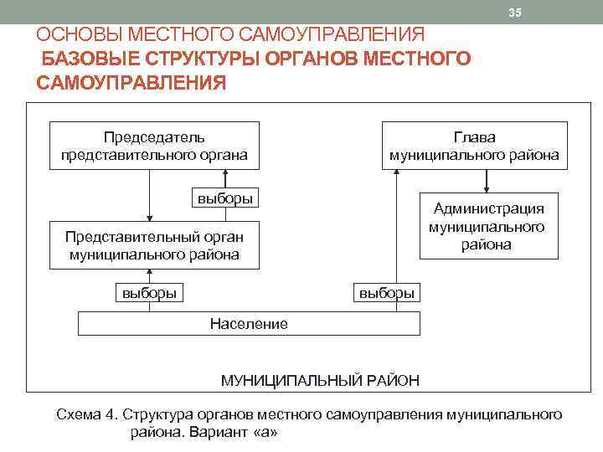

1. Понятие и структура органов местного самоуправления. В соответствии со ст. 2 ФЗ № 131-ФЗ от 6 октября 2003 г. органы местного самоуправления – это избираемые непосредственно населением и (или) образуемые представительным органом муниципального образования органы, наделенные собственными полномочиями по решению вопросов местного значения.
Данное определение базируется на положениях Конституции РФ, в частности статьях: 3, 12, 15, 24, 32, 40, 46, 97, 130, 131, 132.
Не являясь органами государственной власти, органы местного самоуправления осуществляют деятельность, которая носит властный характер, поскольку они выступают одной из форм реализации власти народа. Поэтому принимаемые ими в пределах своих полномочий решения обязательны на территории местного самоуправления для всех организаций, должностных лиц, граждан, общественных объединений.
В соответствии со ст. 131 Конституции РФ структура органов местного самоуправления определяется населением самостоятельно. Население может утвердить структуру органов местного самоуправления на местном референдуме. Решение о структуре органов местного самоуправления может быть принято представительным органом муниципального образования и закреплено в уставе муниципального образования.
При этом следует обратить внимание на то, что исходя из ч. 3 ст. 55 Конституции РФ указанное право может быть ограничено только федеральным законом и лишь в той мере, в какой это необходимо в целях защиты основ конституционного строя, нравственности, здоровья, прав и законных интересов других лиц, обеспечения обороны страны и безопасности государства.
Статья 34 Закона от 6 октября 2003 г. определяет, что структуру органов местного самоуправления составляют: представительный орган муниципального образования, глава муниципального образования, местная администрация (исполнительно-распорядительный орган муниципального образования), контрольный орган муниципального образования, иные органы местного самоуправления, предусмотренные уставом муниципального образования и обладающие собственными полномочиями по решению вопросов местного значения.
Наличие в структуре органов местного самоуправления представительного органа муниципального образования, главы муниципального образования, местной администрации (исполнительно-распорядительного органа муниципального образования) является обязательным, за исключением случаев, предусмотренных законом.
Так, в соответствии с Уставом городского округа «Город Белгород» (ст. 24) структуру органов местного самоуправления города Белгорода составляют:
– представительный орган – Совет депутатов города Белгорода;
– глава городского округа «Город Белгород» – председатель Совета депутатов города Белгорода (в тексте Устава – глава городского округа);
– исполнительно-распорядительный орган – администрация города Белгорода;
– контрольный орган – контрольно-счетная палата города Белгорода.
Допустимо существование как коллегиальных, так и единоличных органов местного самоуправления.
Порядок формирования, полномочия, срок полномочий, подотчетность, подконтрольность органов местного самоуправления, а также иные вопросы организации и деятельности указанных органов определяются уставом муниципального образования.
Наименования представительного органа муниципального образования, главы муниципального образования, местной администрации (исполнительно-распорядительного органа муниципального образования) устанавливаются законом субъекта Федерации с учетом исторических и иных местных традиций.
Участие органов государственной власти и их должностных лиц в формировании органов местного самоуправления, назначении на должность и освобождении от должности должностных лиц местного самоуправления допускается только в случаях и порядке, установленных законом.
Структура органов местного самоуправления в случае образования на межселенных территориях вновь образованного муниципального образования или в случае преобразования существующего муниципального образования определяется населением на местном референдуме (в муниципальном образовании с численностью населения менее 100 человек – на сходе граждан) или представительным органом муниципального образования и закрепляется в уставе муниципального образования.
Финансирование расходов на содержание органов местного самоуправления осуществляется исключительно за счет собственных доходов бюджетов соответствующих муниципальных образований.

2. Правовой статус представительных органов местного самоуправления. Представительные органы по характеру своей деятельности являются органами, осуществляющими учредительные и нормотворческие функции, которые заключаются в выявлении и формировании интересов населения муниципального образования, т.е. в выработке на основе обсуждения и согласия большинства депутатов решений, определяющих пути развития муниципального образования.
Порядок формирования представительных органов определяется уставом муниципального образования с учетом требований законодательства о местном самоуправлении.
Согласно Европейской хартии местного самоуправления представительные органы местного самоуправления (советы, собрания) должны состоять из членов, избранных путем свободного, тайного, равного, прямого и всеобщего голосования (ст. 3). Данное положение подтверждается и Федеральный закон 2003 г. № 131-ФЗ.
Вместе с тем Закон допускает возможность формирования представительного органа муниципального района не только на муниципальных выборах, но и путем вхождения в него по должности глав поселений, находящихся на территории муниципального района, и избрания представительными органами данных поселений депутатов из своего состава в соответствии с равной (независимо от численности населения поселения) нормой представительства.
Представительный орган поселения не формируется, если численность жителей поселения, обладающих избирательным правом, составляет менее 100 человек. В этом случае полномочия представительного органа осуществляются сходом граждан.
В уставах муниципальных образований определяется срок полномочий представительного органа: он не может быть менее двух лет и более пяти лет. Например, депутаты Совета депутатов г. Белгорода в соответствии со ст. 26 Устава г. Белгорода избираются сроком на 5 лет.
В соответствии с Федеральным законом 2003 г. полномочия представительного органа муниципального образования независимо от порядка его формирования могут быть досрочно прекращены в случаях:
а) наступления ответственности перед государством (представительный орган может быть распущен законом субъекта Федерации в порядке, предусмотренном ст. 73 указанного Закона);
б) принятия представительным органом решения о самороспуске (решение принимается в порядке, определенном уставом муниципального образования);
в) вступления в силу решения соответственно верховного суда республики, края, области, города федерального значения, автономной области, автономного округа о неправомочности данного состава депутатов представительного органа, в том числе в связи со сложением депутатами своих полномочий;
г) преобразования муниципального образования.
В случае досрочного прекращения полномочий представительного органа, состоящего из депутатов, избранных населением непосредственно, не позднее чем через три месяца со дня вступления в силу решения о досрочном прекращении полномочий данного органа проводятся досрочные муниципальные выборы.
При досрочном прекращении полномочий представительного органа муниципального района, сформированного не путем муниципальных выборов, а иным (указанным в Законе – вхождение по должности) способом, представительные органы поселений, расположенные в границах муниципального района, обязаны в течение одного месяца избрать в состав представительного органа муниципального района других депутатов.
Структура представительного органа муниципального образования характеризует численный состав представительного органа, его внутреннее строение и устройство.
Структура представительного органа закрепляется в целом в уставе муниципального образования и получает свою конкретизацию в регламентах, которые принимаются представительными органами. Так, Совет депутатов города Белгорода избирает из своего состава главу городского округа, который является председателем Совета депутатов города Белгорода.
Муниципальные образования самостоятельно определяют численный состав своих представительных органов: он устанавливается уставом муниципального образования в соответствии с требованиями Федерального закона о минимальной численности депутатов представительных органов (п. 6 ст. 36 ФЗ 2003 г № 131-ФЗ). Например, численность Совета депутатов г. Белгорода, в соответствии с Уставом г. Белгорода – ч. 3 ст. 26, составляет 27 человек.
Депутаты представительного органа осуществляют свои полномочия, как правило, на непостоянной основе. На постоянной основе могут работать не более 10% депутатов от установленной численности представительного органа.
Регламентом представительного органа может быть предусмотрено формирование совета представительного органа (совета думы и т.п.). Данный орган создается для предварительного рассмотрения организационных и иных вопросов, связанных с деятельностью представительного органа.
Представительный орган образует постоянные и временные комиссии.
Структура, полномочия, предметы ведения, порядок формирования и организация работы постоянных комиссий (иногда они именуются комитетами) определяются уставом муниципального образования, регламентом представительного органа, а также положениями о комиссиях, утверждаемыми представительным органом.
Постоянные комиссии представительного органа формируются из числа депутатов на срок его полномочий. Как правило, персональный состав комиссий определяется решением представительного органа на основании личного заявления депутата. В регламентах представительного органа может быть установлена обязанность депутатов участвовать в работе постоянных комиссий, входить в состав одной из комиссий (за исключением председателя представительного органа). Комиссии избирают из своего состава председателя и его заместителей. Кандидатура председателя утверждается представительным органом. Обычно в регламенте представительного органа предусматривается, что депутат не может быть членом более чем двух постоянных комиссий. При этом он может быть председателем только одной постоянной комиссии.
Заседание постоянной комиссии правомочно, если на нем присутствует более половины от общего числа членов комиссии. Заседания проводятся по мере необходимости, но не реже установленного регламентом представительного органа числа раз в течение определенного времени (это может быть один раз в месяц, в два месяца, в квартал). На заседании комиссии ведется протокол. Постоянные комиссии могут проводить совместные заседания. В заседаниях постоянной комиссии могут принимать участие другие депутаты с правом совещательного голоса. Постоянные комиссии в соответствии с регламентом представительного органа, положениями о них вправе запрашивать документы и материалы, необходимые для их деятельности, приглашать на свои заседания должностных лиц местного самоуправления, представителей общественных объединений, организаций. Постоянные комиссии ответственны перед представительным органом и ему подотчетны.

Контрольные вопросы:
- Что является гарантиями местного самоуправления?
- В соответствии с какой статьей Конституции РФ органы местного самоуправления могут наделяться отдельными государственными полномочиями?
- В какой статье Конституции РФ говорится о том, что общепризнанные принципы и нормы международного праванепосредственно действуют на территории РФ и нормы российского права не должны им противоречить?
- Какой орган местного самоуправления утверждает бюджет, устанавливает налоги и сборы ?

Преподаватель: Уциева З.А.

